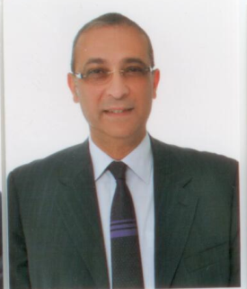
FİKRİ TOROS
CUMHURİYETÇİ TÜRK PARTİSİ GİRNE MİLLETVEKİLİ
Kuzey Kıbrıs’ın en köklü özel sektör kuruluşlarından Toros Şirketler Grubu Direktörlerinden Fikri Toros, 1962 yılında Lefkoşa’da dünyaya gelmiştir. İngiltere’de yatılı lise eğitimi ve Salford Üniversitesi’nde İşletme tahsilinden sonra adaya dönüp aile şirketinde görev alarak kurumsallaşmasında önemli rol oynamıştır. Genç İşadamları Derneği, Kıbrıs Türk Eğitim Vakfı ve Barış Vakfı kurucuları arasında olan Fikri Toros; SOS Çocuk Köyü Derneği Yönetim Kurulu da dahil olmak üzere çok sayıda sosyal projede gönüllü olarak çalışmıştır. Ayrıca farklı dönemlerde Kıbrıs Türk Ticaret Odası Meclisi’nde görevler üstlenerek, Kıbrıs sorununun çözümüne katkı koymak için oluşturulan iki toplumlu çeşitli sivil insiyatiflerinde yer almıştır. Toros, Mart 2014’de Kıbrıs Türk Ticaret Odası Başkanlığına seçilerek, birçok sosyal ve ekonomik politikalara önemli katkılar yapmıştır. Başkanlığı boyunca, Türkiye, İslam Ülkeleri ve Avrupa Birliği kurumları nezdinde özelde iş dünyamız, genelde ise toplumumuz adına ilişki ağı kurmuştur. Çözüm süreçlerine de önemli katkıları olan Toros, Kıbrıs’ta iki toplum arasında sosyal ve ekonomik ilişkiler gelirştirilmesine yönelik projeleriyle de tanınmaktadır. Kamuoyunda müziğe olan ilgisi ile de bilinen Toros sosyal amaçlı projeler yararına birçok destek konserleri vermiş veya organize etmiştir.
7 Ocak 2018 Erken Genel Seçimlerinde Cumhuriyetçi Türk Partisi Girne Milletvekili seçilmiştir.
Ekonomi, Maliye, Bütçe ve Plan Komitesi Başkanlığı görevini yürütmektedir. Avrupa Birliği Uyum Komitesi üyesi ve Avrupa Parlamentosu Heyet üyesi olarak görev almıştır.
Çok iyi derecede İngilizce bilen Fikri Toros İki çocuk babasıdır.

